Teilhabeplanung


Worum geht es?
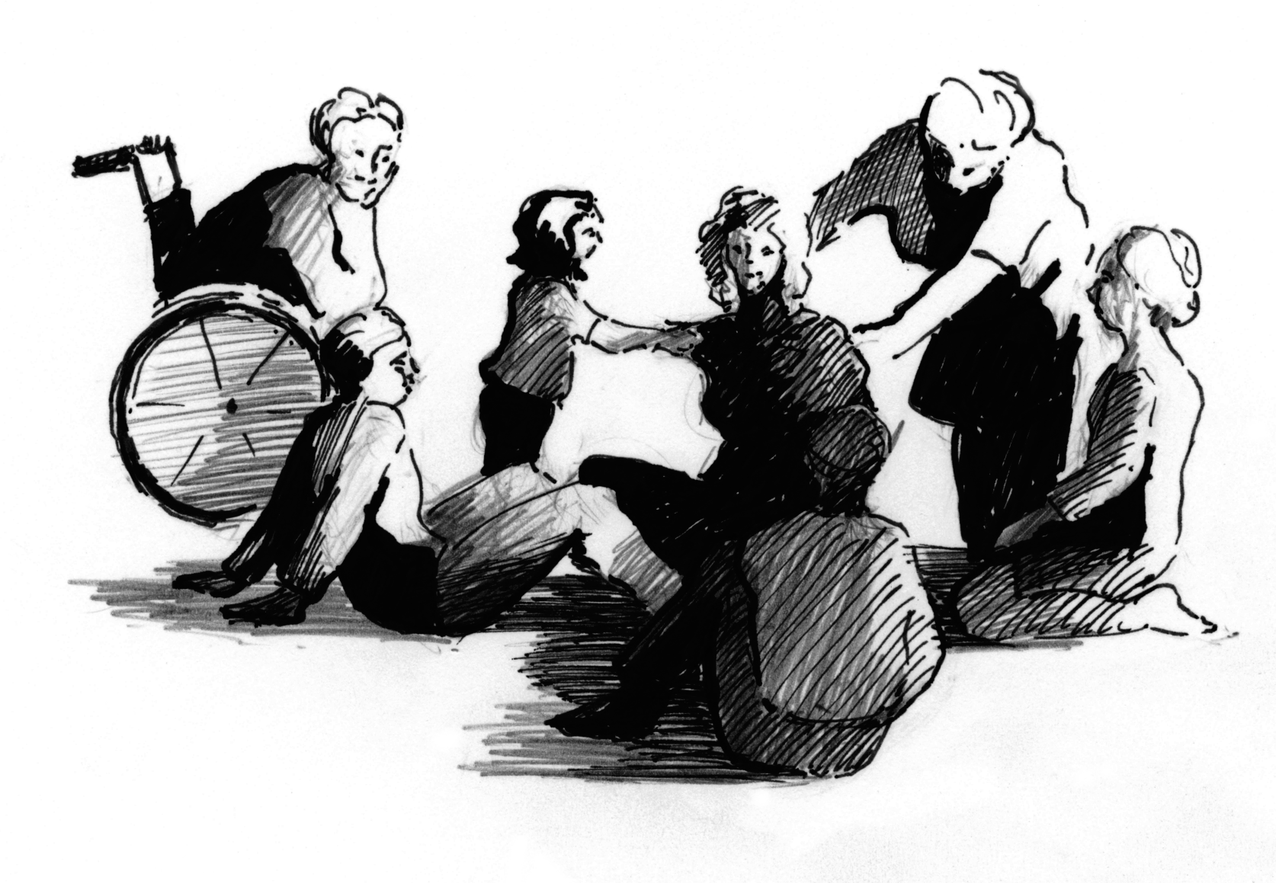

Menschen mit Lernschwierigkeiten haben die gleichen Rechte wie alle anderen Menschen. Sie dürfen nicht schlechter behandelt werden als andere Menschen. Deshalb sollen Menschen mit Lernschwierigkeiten auch überall dabei sein können. Sie sollen überall mitmachen und mitbestimmen können. Niemand soll ausgeschlossen werden. Das nennt man Teilhabe.
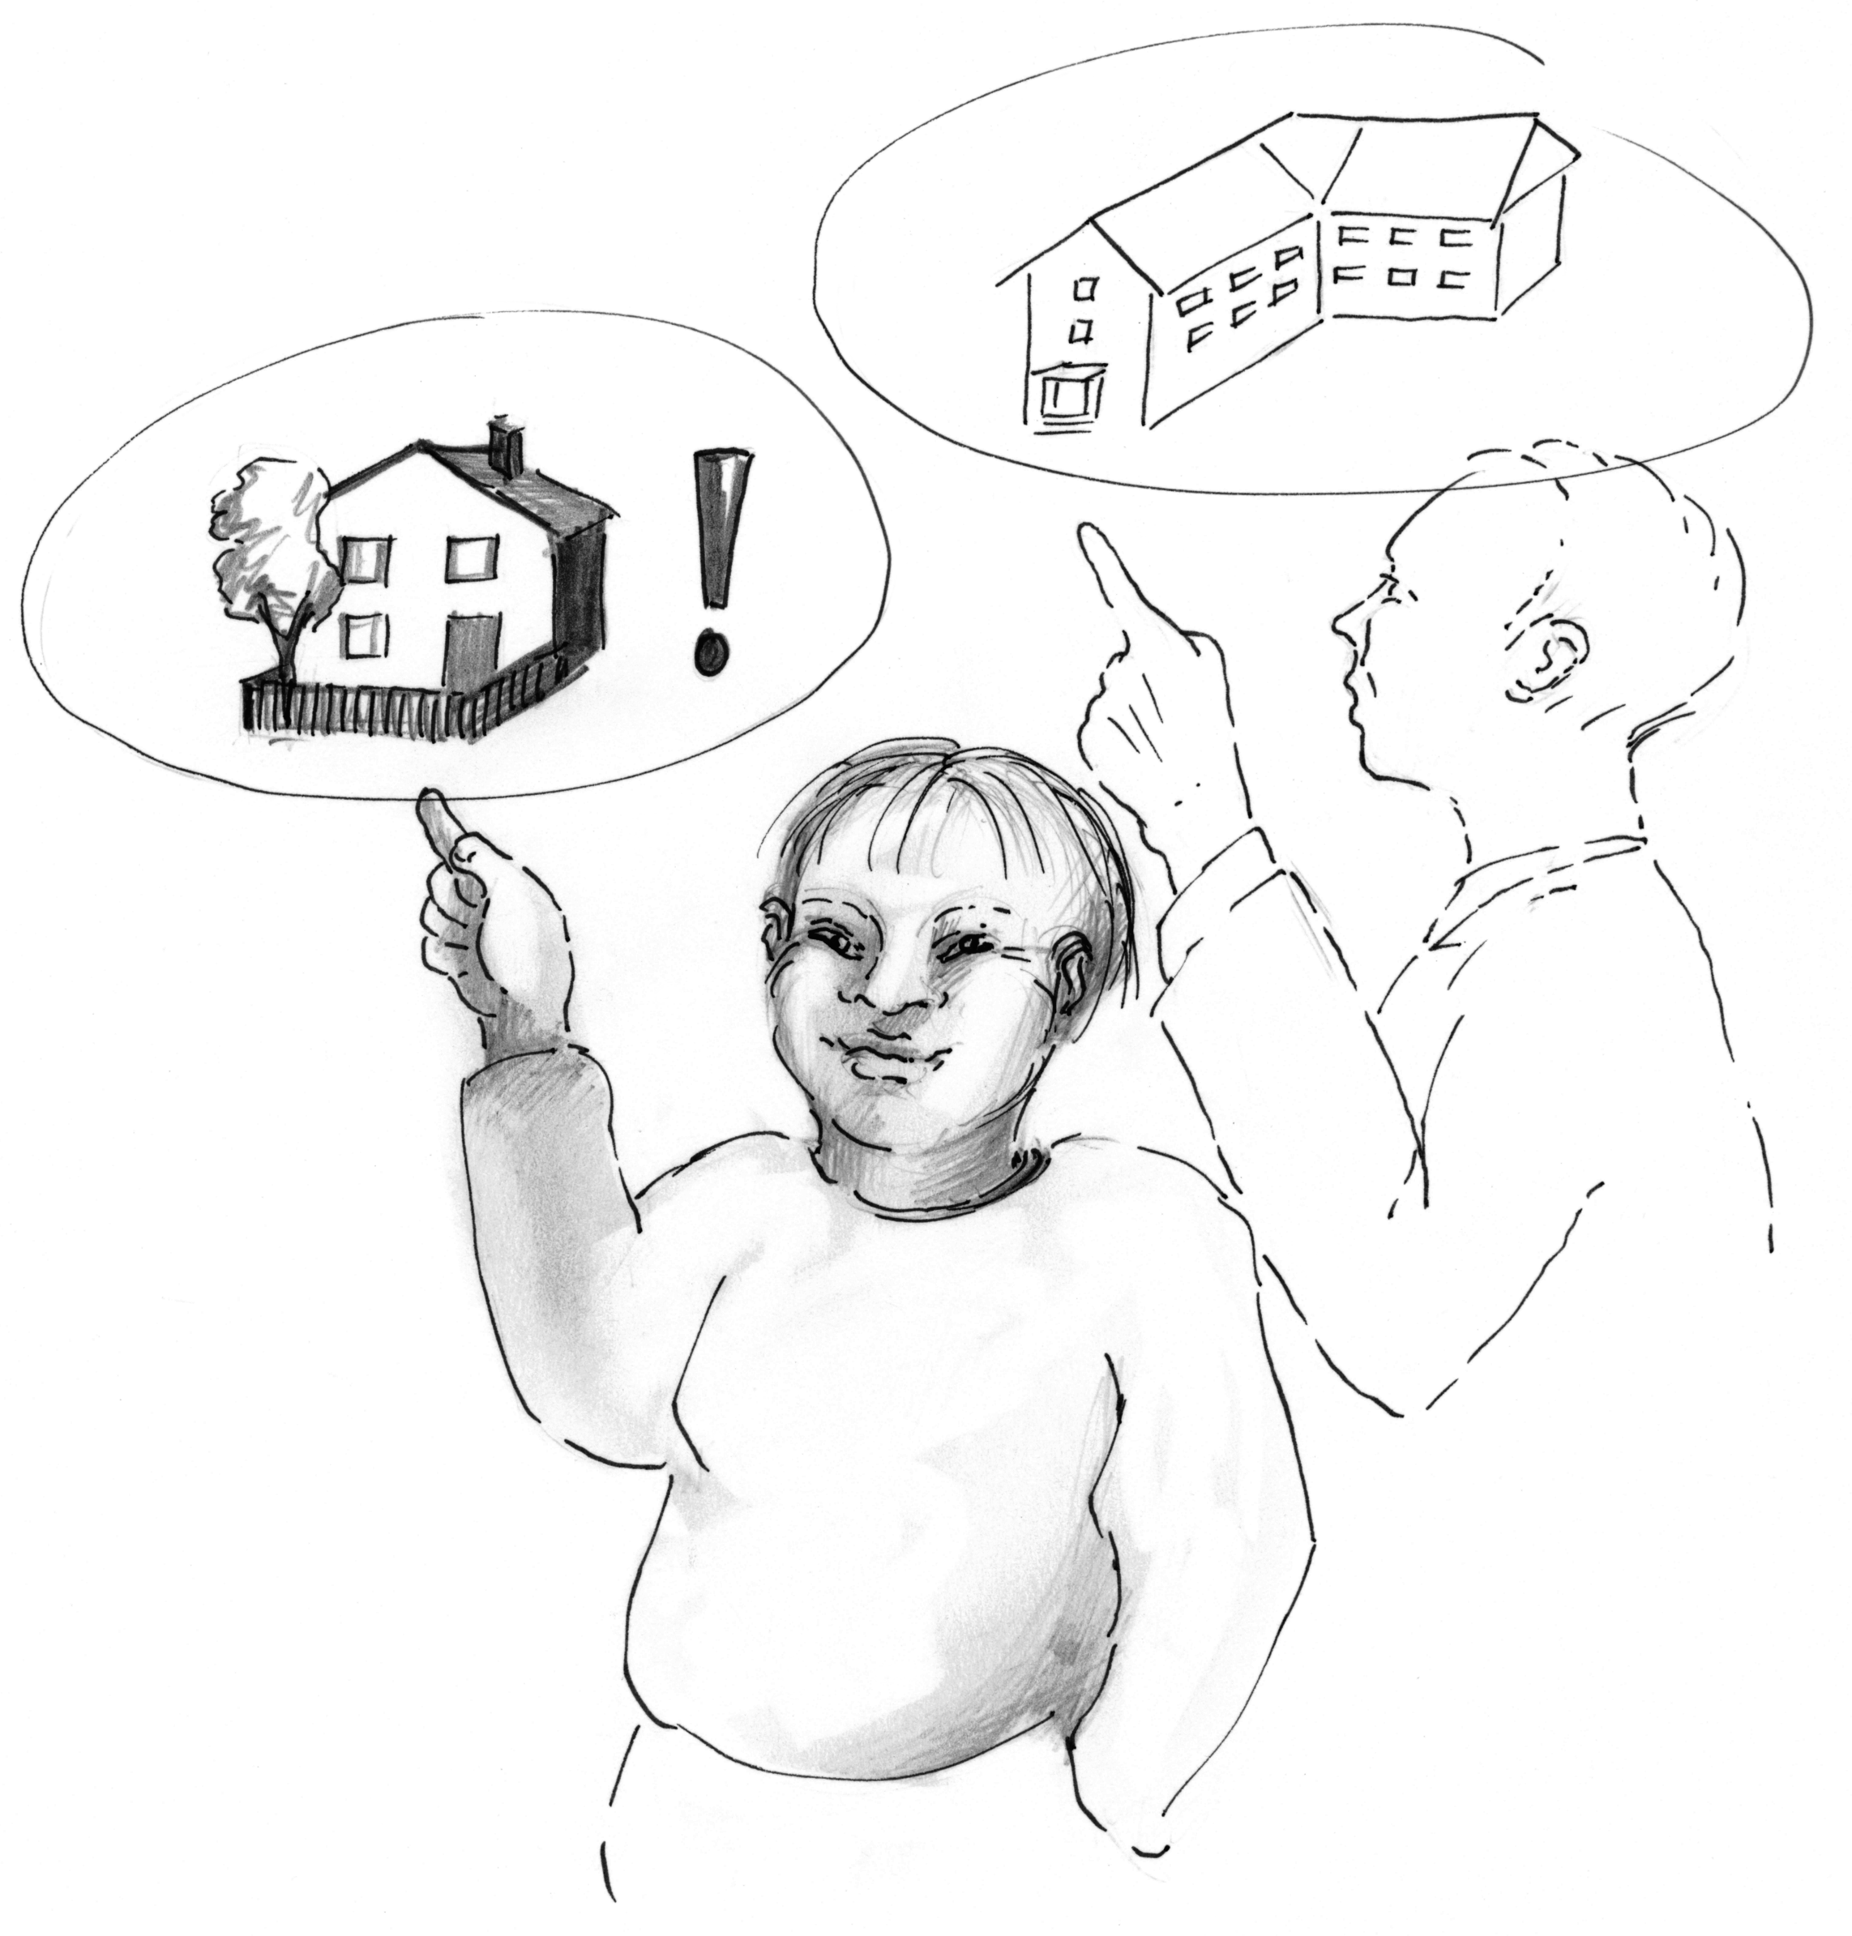


Teilhabe für alle Menschen ist gar nicht so leicht. Dazu darf es keine Hindernisse mehr geben. Schwere Sprache ist für Menschen mit Lernschwierigkeiten ein Hindernis. Treppen sind für Menschen ein Hindernis, die einen Rollstuhl brauchen.
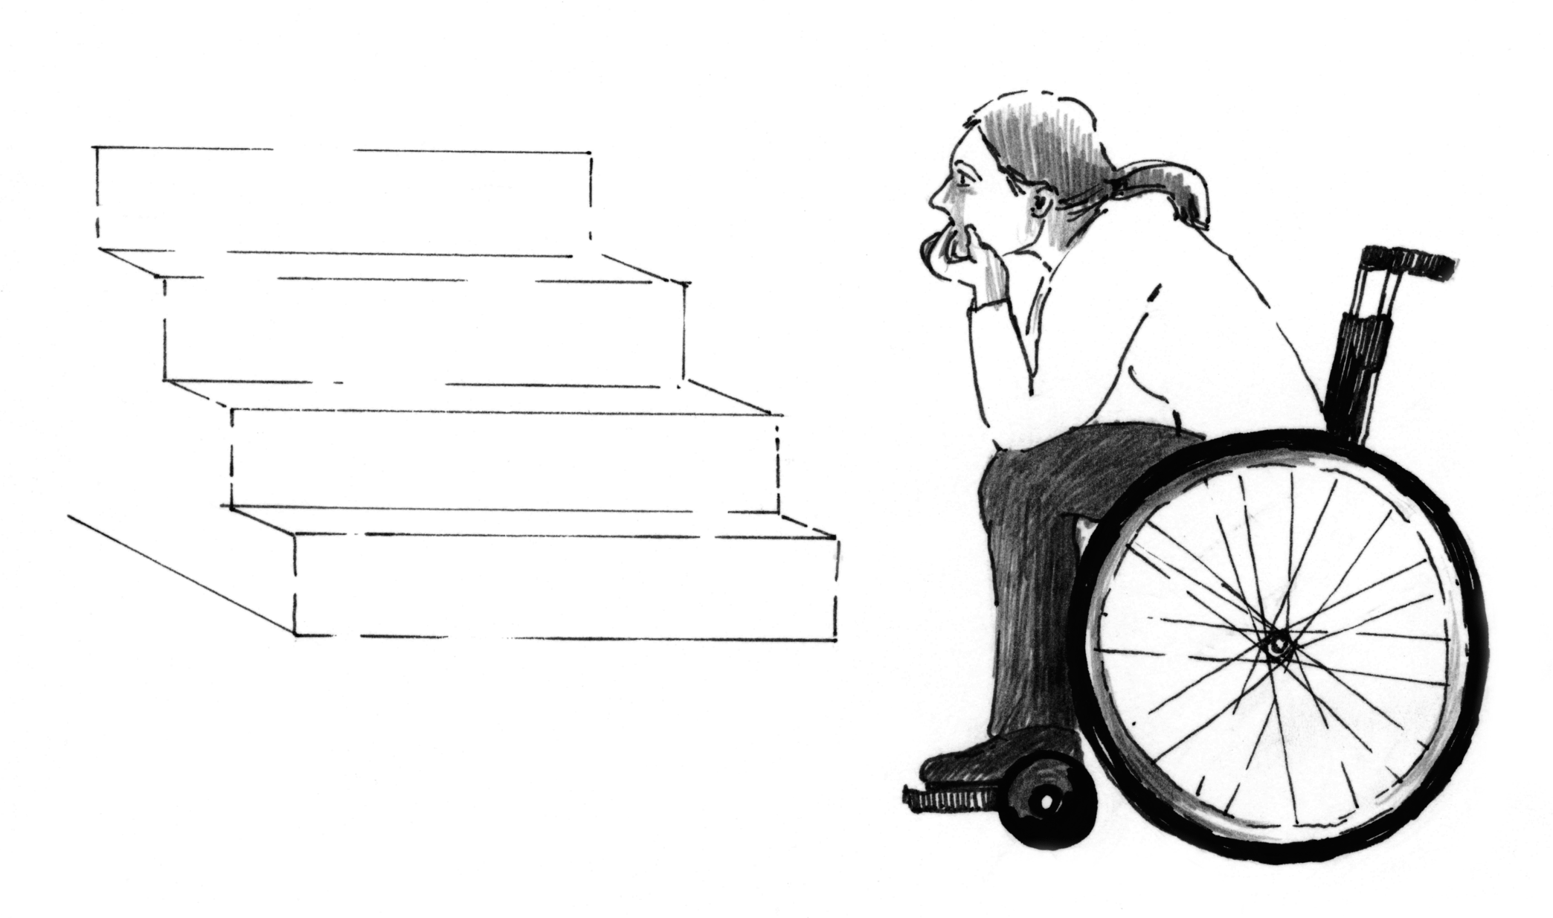
Leichte Sprache!

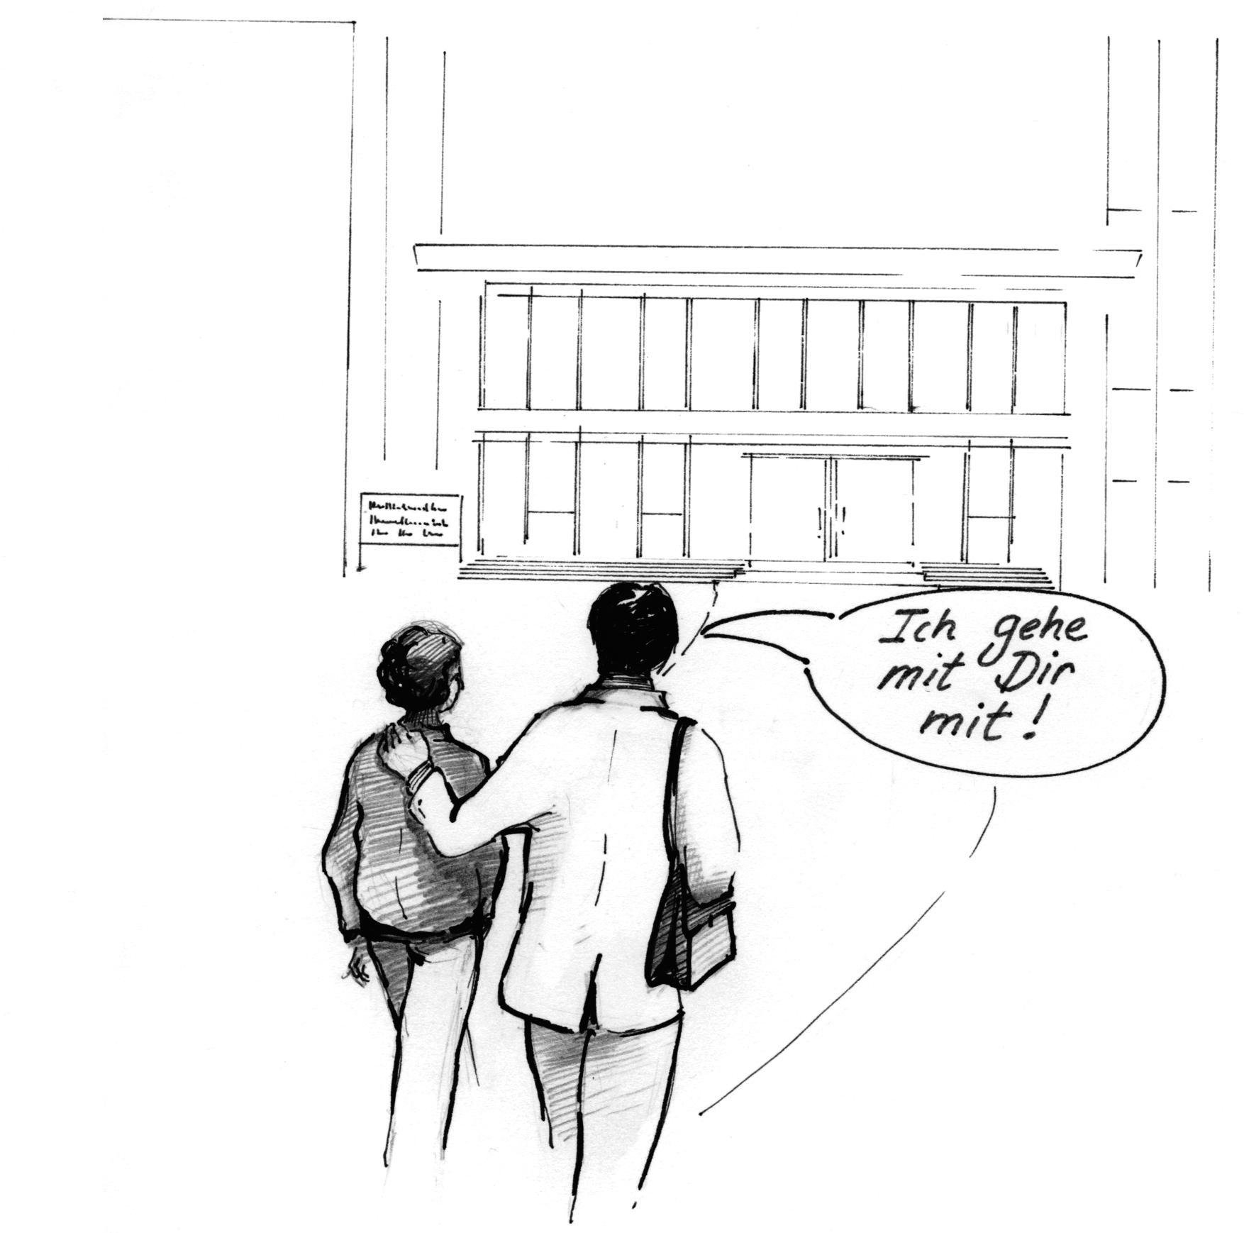
Zur Teilhabe sollen alle Menschen mit Lernschwierigkeiten die Unterstützung und Hilfe bekommen, die sie brauchen. Viele Kinder und junge Menschen mit Lernschwierigkeiten brauchen zum Beispiel Unterstützung, wenn sie in den Kindergarten oder in die Schule gehen. Viele erwachsene Menschen mit Lernschwierigkeiten brauchen Unterstützung am Arbeitsplatz, beim Wohnen oder beim Einkaufen. Wenn man nicht Auto fahren kann oder kein Bus fährt, ist es auch schwierig von einem Ort an einen anderen Ort zu kommen.
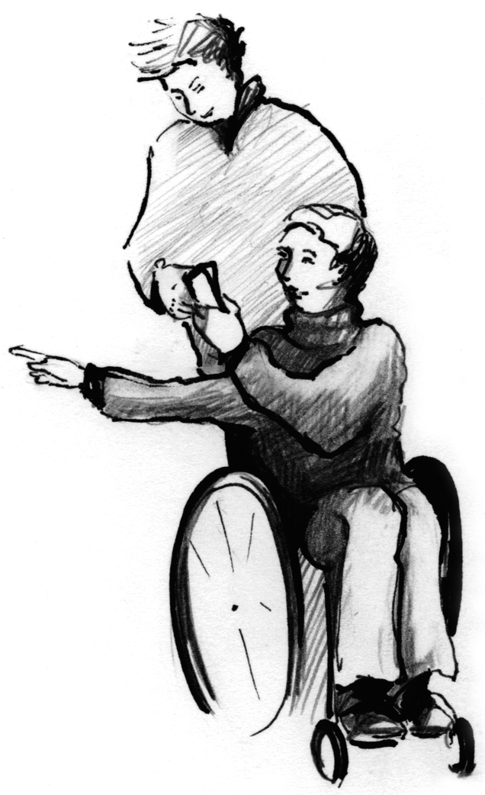

Damit Menschen mit Lernschwierigkeiten selber entscheiden können, wie sie leben möchten, brauchen sie gute Beratung und gute Informationen. Dabei müssen sie auch genügend Zeit haben, um sich darüber Gedanken machen zu können.
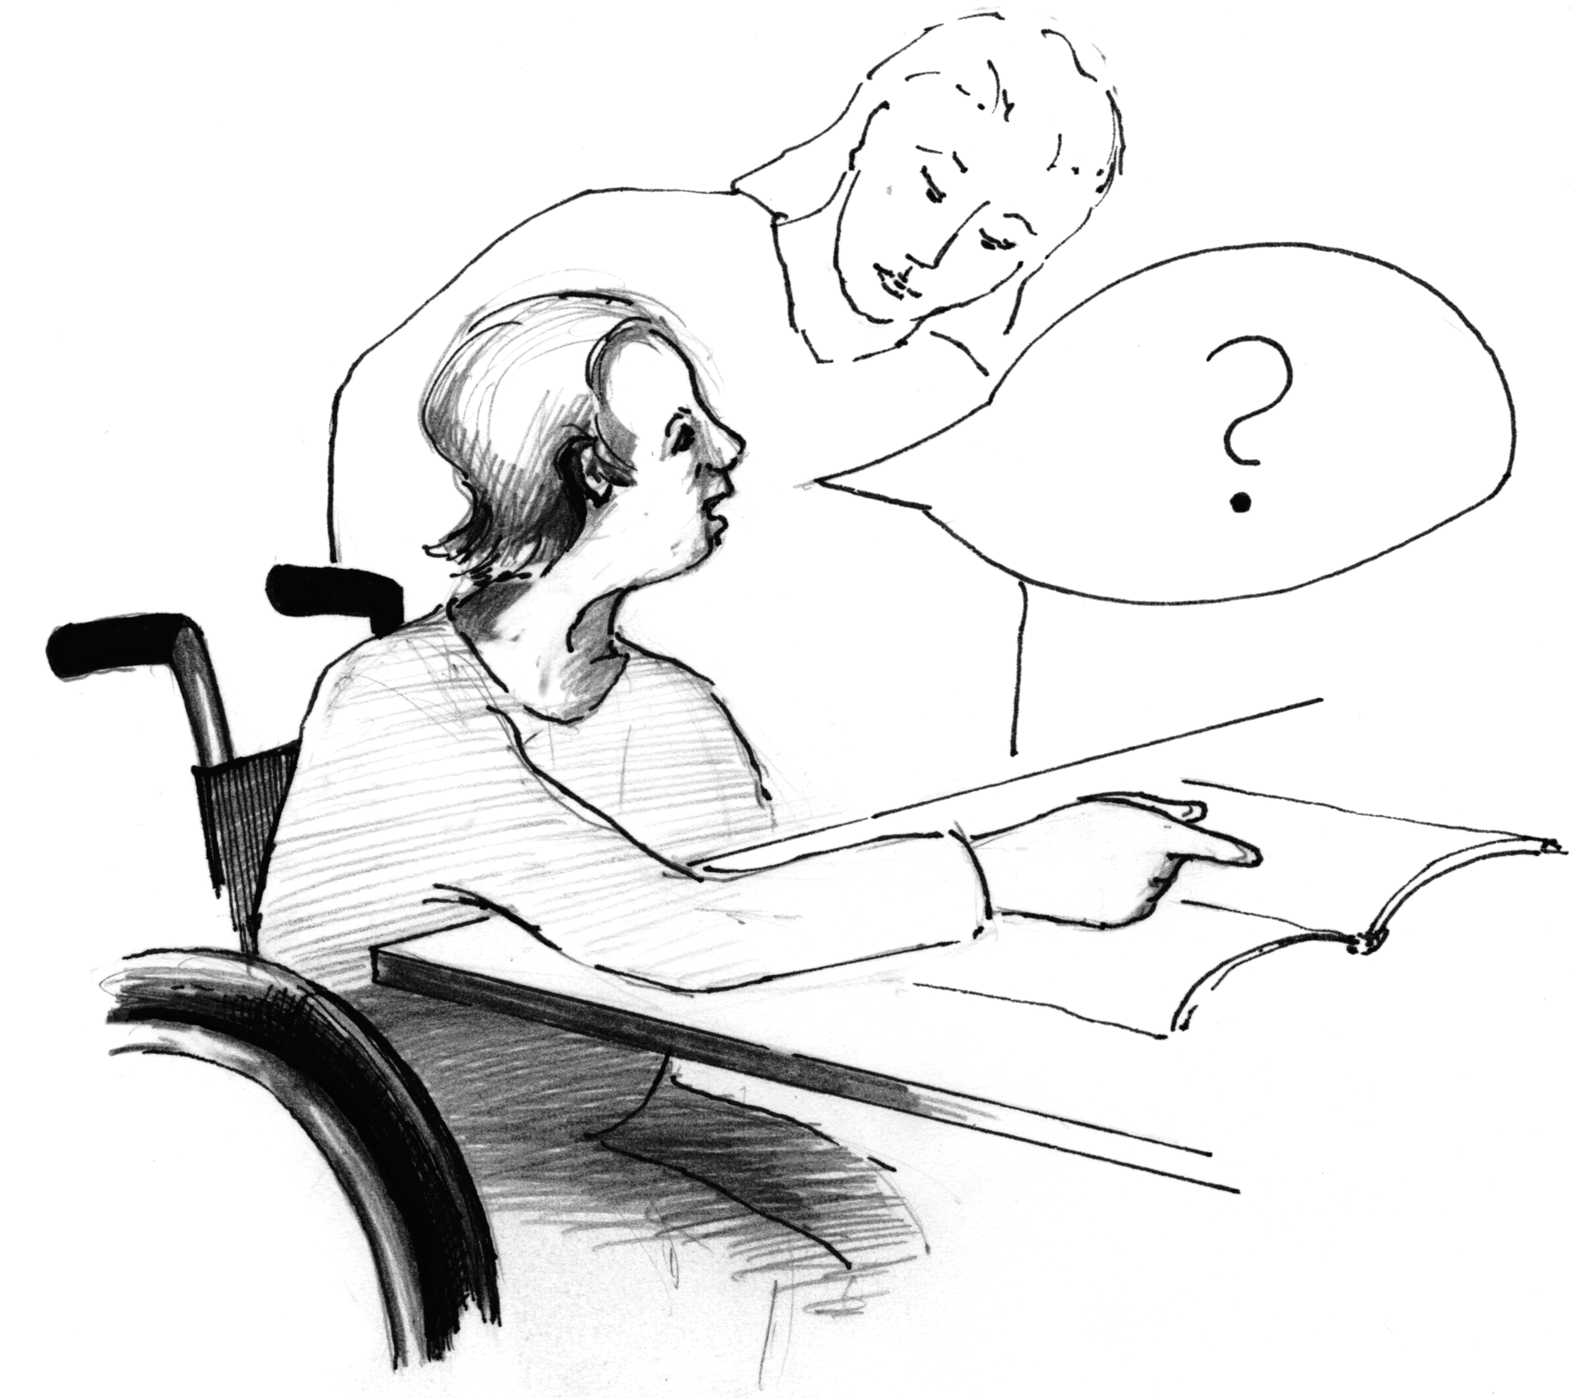

Die Hilfen, die Menschen mit Lernschwierigkeiten von Profis bekommen, kosten Geld. Viele Hilfen, die Menschen mit Lernschwierigkeiten erhalten, heißen Eingliederungshilfe. Es gibt aber auch andere Hilfen, die Menschen mit Lernschwierigkeiten von Profis bekommen. Unterstützung beim Waschen und Anziehen bezahlt zum Beispiel die Pflegekasse.

Damit es überall eine gute Unterstützung gibt, muss man gut planen.

Damit die Planung gut wird, müssen alle Stellen, die Hilfen bezahlen, gut zusammenarbeiten. Wichtig ist auch, dass alle Profis von Einrichtungen und Diensten für Menschen mit Lernschwierigkeiten mitmachen.

Auch von den Einrichtungen und Diensten, die Menschen mit Behinderung noch nicht nutzen können, müssen Leute mitmachen. Besonders wichtig ist, dass Menschen mit Lernschwierigkeiten selbst bei der Planung mitreden können.

Für Menschen mit Lernschwierigkeiten ist es nicht einfach sich an den Planung zu beteiligen. Es ist schwer, die eigenen Interessen in Sitzungen zu vertreten. Nicht alle Menschen mit Lernschwierigkeiten können oder wollen an Sitzungen teilnehmen. Sie sollen auch die Möglichkeit haben, sich zu beteiligen. Sie können von den Planern befragt werden. Sie können den Planern zeigen, wie Sie im Alltag und bei der Arbeit zu Recht kommen. So können Sie ihre Ziele in die Planung einbringen.

Diese Projektbeschreibung orientiert sich an den Empfehlungen des „Wörterbuchs für leichte Sprache“, herausgegeben von der Gruppe ‚Wir vertreten uns selbst!’. Informationen sind auf der Internetseite der Selbsthilfegruppe ‚Mensch zuerst - Netzwerk People First Deutschland e.V., www.peoplefirst.de erhältlich.

